**CAPÍTULO III : INTEGRALES DOBLES**

* **Volúmenes e Integrales Dobles**

Sea f(x,y) una función de dos variables, definida sobre un rectángulo cerrado R.

Suponemos que f(x,y) ≥ 0. La gráfica de f es una superficie con ecuación z = f(x,y).

Sea Vel sólido que se encuentra arriba de R y bajo la gráfica de f, es decir :

Dividimos el rectángulo R en *m* por *n* sub-rectángulos de área ΔAij = Δxi.Δyj, con i = 1,…m j= 1,…n como indica la figura

Escogemos un punto muestra (xi , yj ) en cada sub-rectángulo, y armamos un prisma que tenga como base al subrectángulo y como altura f(xi ,yj ) ,

Si dibujamos todos los prismas nos quedaría así

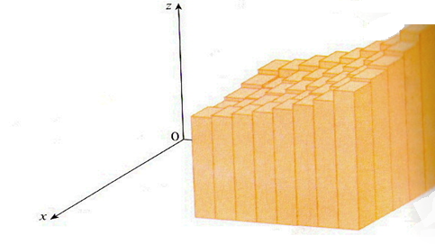

El volumen de cada prisma está dado por **Vij = f(xi , y j) . ΔAij**

Sumando los volúmenes correspondientes a todas las cajas, obtenemos la aproximación del volumen de V:



Esta aproximación mejora a medida que *m* y n crecen, entonces:



**Nota: Como altura de cada prisma se puede tomar el valor mínimo o máximo que toma la función dentro de la región, en estos casos el volumen aproximado sería calculado por defecto o exceso respectivamente; en la práctica resulta más sencillo considerar el punto muestra que es el valor medio de cada rectángulo**

* **Definición de integral doble:**

**Sea f(x,y) una función de dos variables, definida sobre un rectángulo cerrado R.**

**Si existe el siguiente límite**



**se dice que la función es integrable, y se llama integral doble sobre R.**

**En símbolos:**



* **Condiciones de integrabilidad:**

**La función z = f(x,y) es integrable sobre un rectángulo R si y sólo si:**

**a) Es continua sobre el rectángulo R**

**b) Está acotada en el rectángulo R y es continua en él, con excepción en un número finito de curvas suaves ( derivables)**

Por ejemplo, el siguiente gráfico muestra una función que no es continua en el rectángulo R, ya que tiene un número finito de líneas sobre las que no es continua, sin embargo es integrable ya que se puede calcular el volumen.

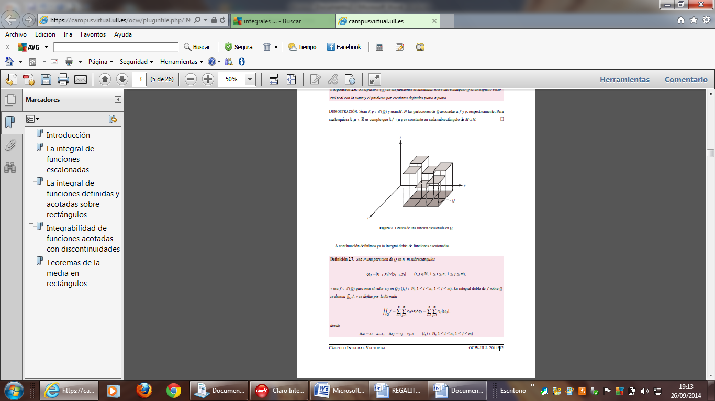

* **Propiedades de la Integral doble:**

**a) Sea f(x,y) una función definida sobre R , y k un n° real:**



**b) Sean f(x,y) y g(x,y) dos funciones definidas sobre R**



**c) Si el rectángulo R se puede dividir en dos regiones R1 y R2 tal que  y**



R2

R1

**Entonces :**



**d) Si f(x,y) ≤ g(x,y) **



**e)  si f(x,y) ≥ 0 en R**

* **Cálculo de integrales dobles:**

**A) SOBRE UN RECTÁNGULO R : Integrales iteradas o reiteradas**

**Teorema de Fubini:**

Este teorema nos da la forma de cálculo de la integral doble:

Sea R = [a,b] x [c,d] un rectángulo, y f(x,y) integrable sobre R



La idea es integrar primero respecto de una variable y después respecto de la otra.

**Interpretación geométrica**

Tenemos una función z = *f*(*x*,*y*), que es continua en cada punto (*x*, *y*) del rectángulo R



Formemos la integral simple con respecto a *x*:



donde se mantiene fija la variable **y** , al realizar la integración. El resultado de esta integral es una función que depende de **y,** a la que llamaremos A(y) . Esta función representa el área del plano ( que está en amarillo) que corresponde a una valor de **y constante.**

O sea que podemos escribir : 

Se puede calcular la integral de A(y), y se escribe



El resultado de esta integral sería la sumatoria de todos los planos que hay entre y= c e y = d, por lo tanto nos da el volumen por debajo de la superficie y sobre el rectángulo R.

Obsérvese que las integrales se calculan sucesivamente por lo que reciben el nombre de **Integrales Iteradas**.

De igual manera se interpreta la integral 

**Ejemplos:**

a)  siendo R = [2,4] x [1,2]



Si integramos en distinto orden veremos que da lo mismo:





**b)**  siendo R = [0,3] x [1,2] 



**B) SOBRE REGIONES ACOTADAS NO RECTANGULARES**

**Regiones “y-simples” o Tipo I**

Sean g1(x) y g2(x) funciones continuas en [a,b], y D una región acotada del plano definida de la siguiente manera:



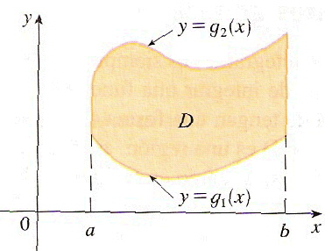

entonces



**Regiones “x-simples” o Tipo II**

Sean x = h1(y) y x = h2(y) funciones continuas en [c , d ], y D una región acotada del plano definida de la siguiente manera:



entonces



**Nota: Las propiedades enunciadas para integrales dobles en un rectángulo son ciertas cuando el dominio de integración es un conjunto acotado cualquiera *D.***

Es importante saber reconocer si una región es y – simple (o verticalmente simple), o x – simple (horizontalmente simple), para poder plantear la integral.

**Un método sencillo para saber si una región es x o y simple es cubrir la región con vectores paralelos a los ejes coordenados y en el sentido positivo de los mismos.**

Si los vectores son paralelos al **eje y** , y entran a la región todos por una misma curva de ecuación y = g1 (x) y salen todos por una misma curva de ecuación y = g 2 (x), entonces es  **y – simple**,  **( en este caso debe despejarse la y , de la fórmula de las curvas)**

Si los vectores son paralelos al **eje x**, y entran a la región todos por una misma curva de ecuación x = h1 (y) y salen todos por una misma curva de ecuación x = h 2 (y), entonces es  **x – simple. ( en este caso debe despejarse la x , de la fórmula de las curvas)**

Veamos los siguientes ejemplos de regiones x e y – simples::

**Ejemplo 1 :**

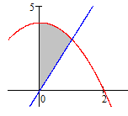

1

y= 4 – x 2

y=3x

Si trazamos vectores paralelos al eje y :



1

y= 4 – x 2

y=3x

Vemos que todos entran por y = 3x y salen por y = 4-x 2

Entonces esta región es **y – simple**, por lo tanto, para todos los puntos dentro de la región podemos decir que: **3x < y < 4 – x 2 , 0 < x < 1**

Pero ahora, si trazamos vectores paralelos al eje x :



1

y= 4 – x 2

y=3x

Vemos que en la parte superior los vectores entran por el **eje y,** y salen por la parábola. Pero en la parte inferior entran por el **eje y,** y salen por la recta ( qué es otra curva), por lo tanto, **no es x - simple**

**Ejemplo 2 :**

y=x2

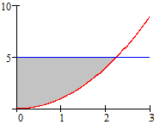

y = 5

Si trazamos vectores paralelos al eje y :

y=x2



y = 5

Vemos que**: x 2  < y < 5 , 0 < x < √5**

**Por lo tanto es y - simple**

Pero ahora, si trazamos vectores paralelos al eje x :



y = 5

Vemos que los vectores entran por el **eje y,** y salen por la parábola, es decir:

**0 < x < y 2 , 0 < y < 5**

**por lo tanto también es x - simple**

* **Veremos ahora ejemplos de cálculo de integrales dobles sobre regiones acotadas no rectangulares.**

**Ejemplo 3:**

** siendo D = {(x,y)/ x < y < 3 , 0 < x < 3 }**

y = x

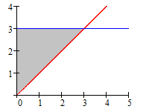 **como y – simple sería:**

y = 3

**x < y < 3 , 0 < x < 3**por lo tanto la integral quedaría planteada de la siguiente manera:







**Pero esta región también puede ser x-simple:**

**Vemos que: 0 < x < y , 0 < y < 3**



por lo tanto la integral quedaría planteada de la siguiente manera:





**Se observa que los resultados son iguales.**

**Ejemplo 4:**



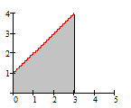

y=x+1

Esta región es sin duda y – simple ya que : 0 < y < x +1 , 0 < x < 3





**Aclaración:**

Esta región no es x – simple, pero es la unión de dos regiones simples: D = D1  D2



y=x+1

D2

D1

D1  y D2 son regiones x – simples , donde:

Para D1 es y-1 < x < 3 1 < y < 4

Para D2 es 0 < x < 3 0 < y < 1

Por una propiedad de integrales dobles, podemos plantear la integral de la siguiente manera:



Esta forma no es la más conveniente porque es mucho más largo el desarrollo

* ***Aplicaciones de la integral doble***

Veremos dos aplicaciones de la integral doble:

a) **Cálculo de volumen**

Sea z = f(x,y) una función definida sobre una región D acotada del plano, tal que

f(x,y) > 0 (x,y) D

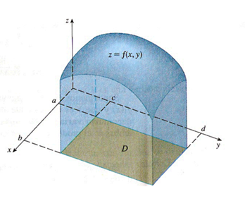

Queremos hallar el volumen del sólido limitado por debajo de la superficie y por encima de la región D.

Para ello usamos la siguiente fórmula:



Veremos algunos ejemplos:

**Ejemplo 1:**

**Hallar el volumen del siguiente cuerpo**

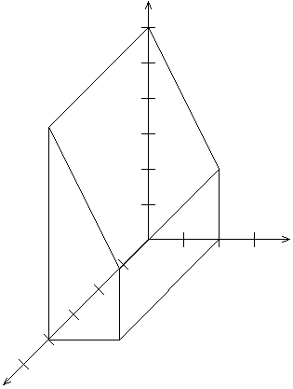

y

x

z

2

4

z = 6 – 2y

6

La función es z = 6 – 2y

**D** es el rectángulo

0 < x < 4 , 0 < y < 2

4

2



**Ejemplo 2:**

**Hallar el volumen del tetraedro limitado superiormente por el plano , en el primer octante.**

Gráficamente:

6

3

6

La parte superior del cuerpo es la superficie z = 6-2x-y , y la región D de integración es el siguiente triángulo:

6

y= 6 -2x

3

Esta región es y- simple o x – simple, podemos elegir. Lo haremos como x – simple:

Despejamos la x de la ecuación de la recta: 

0 < x <  0 < y < 6





**b) Cálculo del área de una región plana acotada**

Si queremos calcular el volumen de un cilindro de altura h y base D, se utiliza la fórmula:

V = área de la base . altura = área (D) . h

Si en particular la altura mide 1 , nos quedaría:

V = área (D) . 1 = área (D)

**Vemos entonces que numéricamente el volumen coincide con el área de la base.**

Si tenemos una superficie z = f(x,y) = 1 ( es un plano paralelo al plano x-y), definido sobre una región plana acotada D, se forma un sólido por debajo del plano y por encima de D, cuya altura es 1.

El volumen de ese cuerpo coincide con el área de su base, ya que la altura es igual a 1.

Por lo tanto :

**Área (D) = V = **

**Ejemplo 1:**

**Hallar el área de la siguiente región**



y = 3x

x

1

**Área (D) = **

Mirando la región vemos que es y – simple por lo tanto:

3x < y < -x2+4 0 < x < 1

**Área (D) = **

**Ejemplo 2:**

**Hallara el área de la siguiente región**

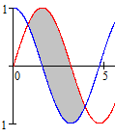

y – simple : cos x < y < sen x 



